Extrait de la notice de la calculatrice « casio f(x) 92 collège » pour générer une fonction
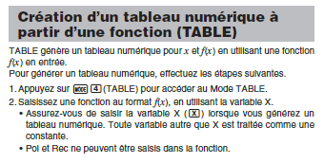

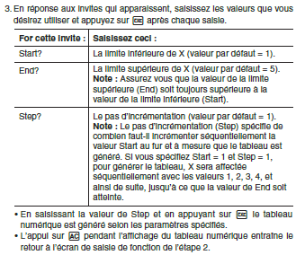

Extrait de la notice de la calculatrice « TI collège plus » pour générer une fonction
